电 子 科 技 大 学 实 验 报 告

课程名称： Python语言程序设计及其应用

实验地点： 科A229

指导教师：

评 分：

完成实验学生信息：

|  |  |  |  |  |  |
| --- | --- | --- | --- | --- | --- |
| **序** | **姓名** | **学号** | **选课**  **序号** | **贡献**  **百分比(%)** | **备注**  **（主要工作**） |
| 1 |  |  |  |  | 1.xx  2.xx |
| 2 |  |  |  |  | 1.  2. |
| 3 |  |  |  |  | 1.  2. |
| 4 |  |  |  |  | 1.  2. |

1. 学生人数按照任课教师要求限定；
2. 对于“评价、改进、总结和体会”都要认真填写，和其他内容是评价实验成绩的重要参考。

**注意：**

1. 本次文档增加了“目录”，标题会自动编号。
2. 在目录下方点击“鼠标右键”出现菜单条，点击“更新域”自动更新目录。如下图所示。

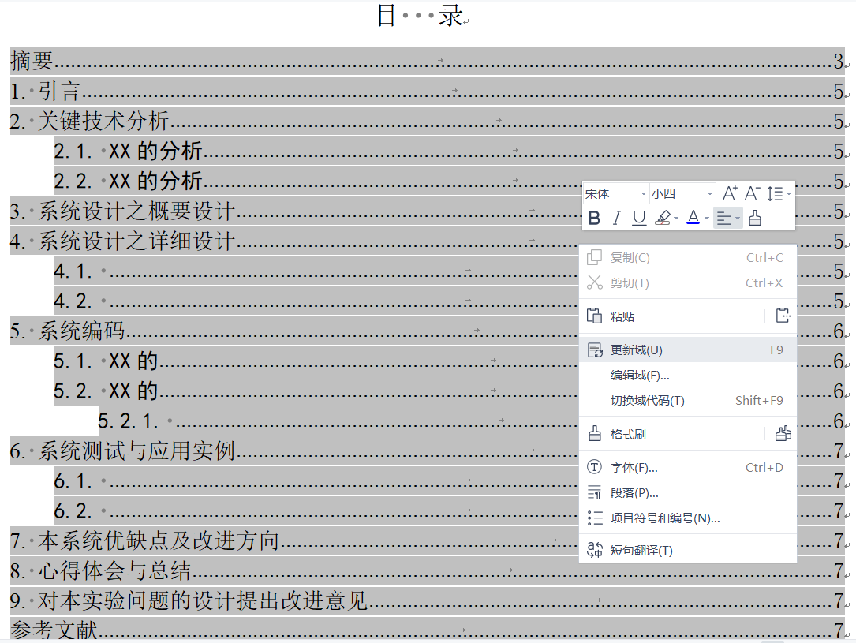

1. 请保持各级标题格式一致
   1. 方法1：排版时标题1-标题3使用**“格式刷”**保证格式一致；
   2. 方法2：**“复制”已有**的各级标题，在修改标题文本，以达到各级标题格式统一。

(排版时，删除本页)

论文标题

摘要

关键词：XX，YY，ZZ

目 录

摘要 3

1. 引言 5

2. 关键技术分析 5

2.1. XX的分析 5

2.2. XX的分析 5

3. 系统设计之概要设计 5

3.1. 5

3.2. 5

4. 系统设计之详细设计 6

4.1. 6

4.2. 6

5. 系统编码 6

5.1. XX的 6

5.2. XX的 6

5.2.1. 6

6. 系统测试与应用实例 7

6.1. 7

6.2. 7

7. 本系统优缺点及改进方向 7

8. 心得体会与总结 7

9. 对本实验问题的设计提出改进意见 8

参考文献 8

附件 8

附件 9

附件一：XX 9

附件二：XX 9

附件三：XX 9

# **引言**

# **关键技术分析**

## XX的分析

## XX的分析

# **系统设计之概要设计**

## 这是什么

## 这是什么

# **系统设计之详细设计**

## 这是什么

## 这是什么

# **系统编码**

（核心问题的代码）

## XX的

## XX的

### 这是

(1)X

(2)X

# **系统测试与应用实例**

## 这是

## 这是

# **本系统优缺点及改进方向**

# **心得体会与总结**

(收获、感想；思路、方法的总结)

# **对本实验问题的设计提出改进意见**

(向教师反馈实验的设计，例如，修改实验任务使得更能体现能力、水平；增加实验任务等等；所有围绕实验的建议、意见。)

# **参考文献**

[1]范钦慧，工程力学，北京：清华大学出版社，2005.8，73-74

[2]叶其孝，沈永欢，数学手册，北京：科学出版社，2006.1 516-518

[3]陈杰，MATLAB宝典，北京：电子工业出版社，2010.3，340-370

[4]姜启源，谢金星，叶俊，数学模型，北京：高等教育出版社，2011.1,85-115

[5]隋秀凛，高安邦，实用机床设计手册，北京：机械工业出版社，2010.4，附录

[6]黄雍检，陶冶，钱祖平，最优化方法—MATLAB应用，北京：人民邮电出版社，2010.11

# 附件

附件清单

附件一：文件XX的源代码(包含XXX)

附件二：文件XX的源代码(包含XXX)

附件三：

# 附件

## 附件一：XX

(这里给出具体的内容)

## 附件二：XX

(这里给出具体的内容)

## 附件三：XX

(这里给出具体的内容)